№ 7-РБД

Загрузка данных по учебникам из Excel-шаблонов

Подготовить заполненный шаблон по учебникам
«Шаблон для заполнения БД по учебникам.xls»,

Выбрать: Главное меню «Учебный процесс» - «Каталогизатор цифровых объектов»
1.В открывшейся форме:
- Установить курсор на строку «Школьная библиотека»
- Нажать на кнопку «Цифровые объекты»
Рис1.
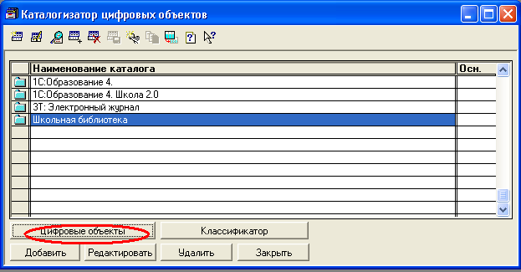

2. В окне «Цифровые объекты» (рис2)
- Нажать кнопку «Загрузить список учебников»
- В окне «Выбор файла для импорта» указать путь к файлу шаблонов с заполненными данными по учебной литературе.
- Нажать на кнопку «Oткрыть».

Рис2.
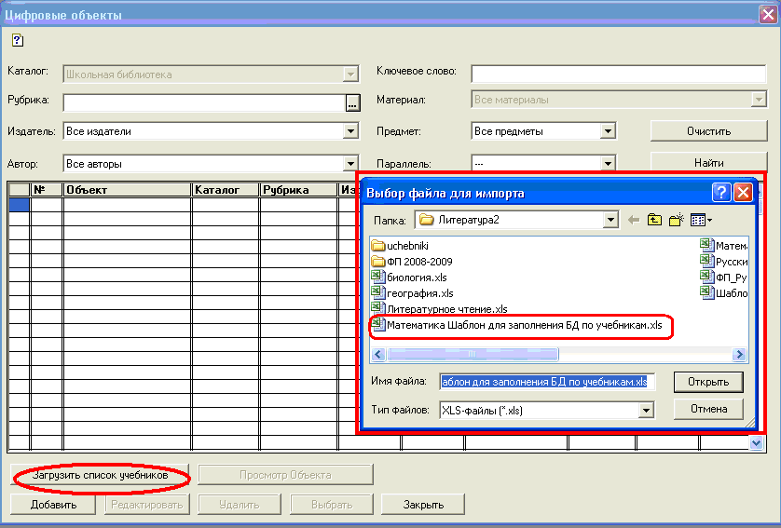

3. Для просмотра введённой информации по учебникам на форме «Цифровые объекты» нажать на кнопку «Найти»
Рис3.
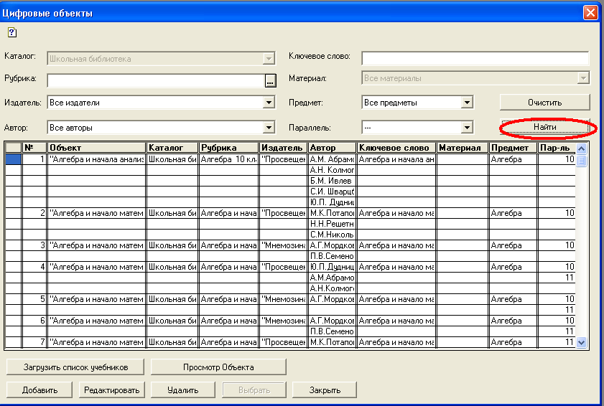

Прикрепление учебника в классном журнале

Выбрать: Главное меню «Учебный процесс» - «Классный журнал»
1.В открывшейся форме «Навигатор: …»(Рис4): выбрать необходимую страницу журнала
- Нажать на кнопку «Учебная литература» в окне «Журнал.Класс:…»

Рис4.
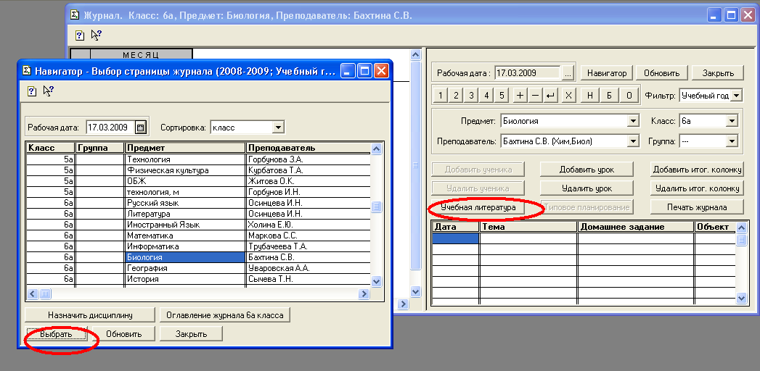

- Нажать на кнопку «Добавить» в окне «Учебная литература»

2. В окне «Цифровые объекты» нажать на кнопку «Найти».
- Курсором выделить строчку и двойным щелчком закрепить необходимый учебник (Рис5)
- нажать на кнопку «Выбрать».

Рис5.
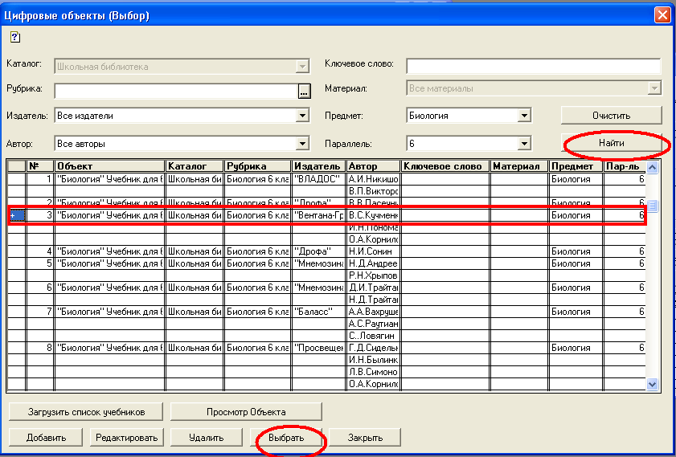

- Для просмотра списка закреплённых учебников нажать на кнопку «Учебная литература» в окне «Журнал.Класс:…»
Рис6.
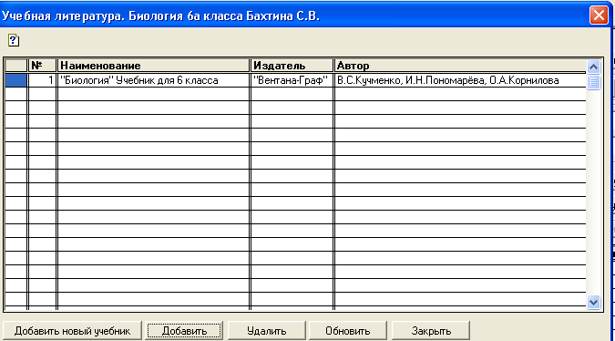

( Обратите внимание - к странице классного журнала прикрепляется основной учебник по предмету.)

